CONVEGNO
LA CULTURA DELLA CITTA' APERTA E LA CRISI DELLA POLITICA
13 - 15 FEBBRAIO 2004

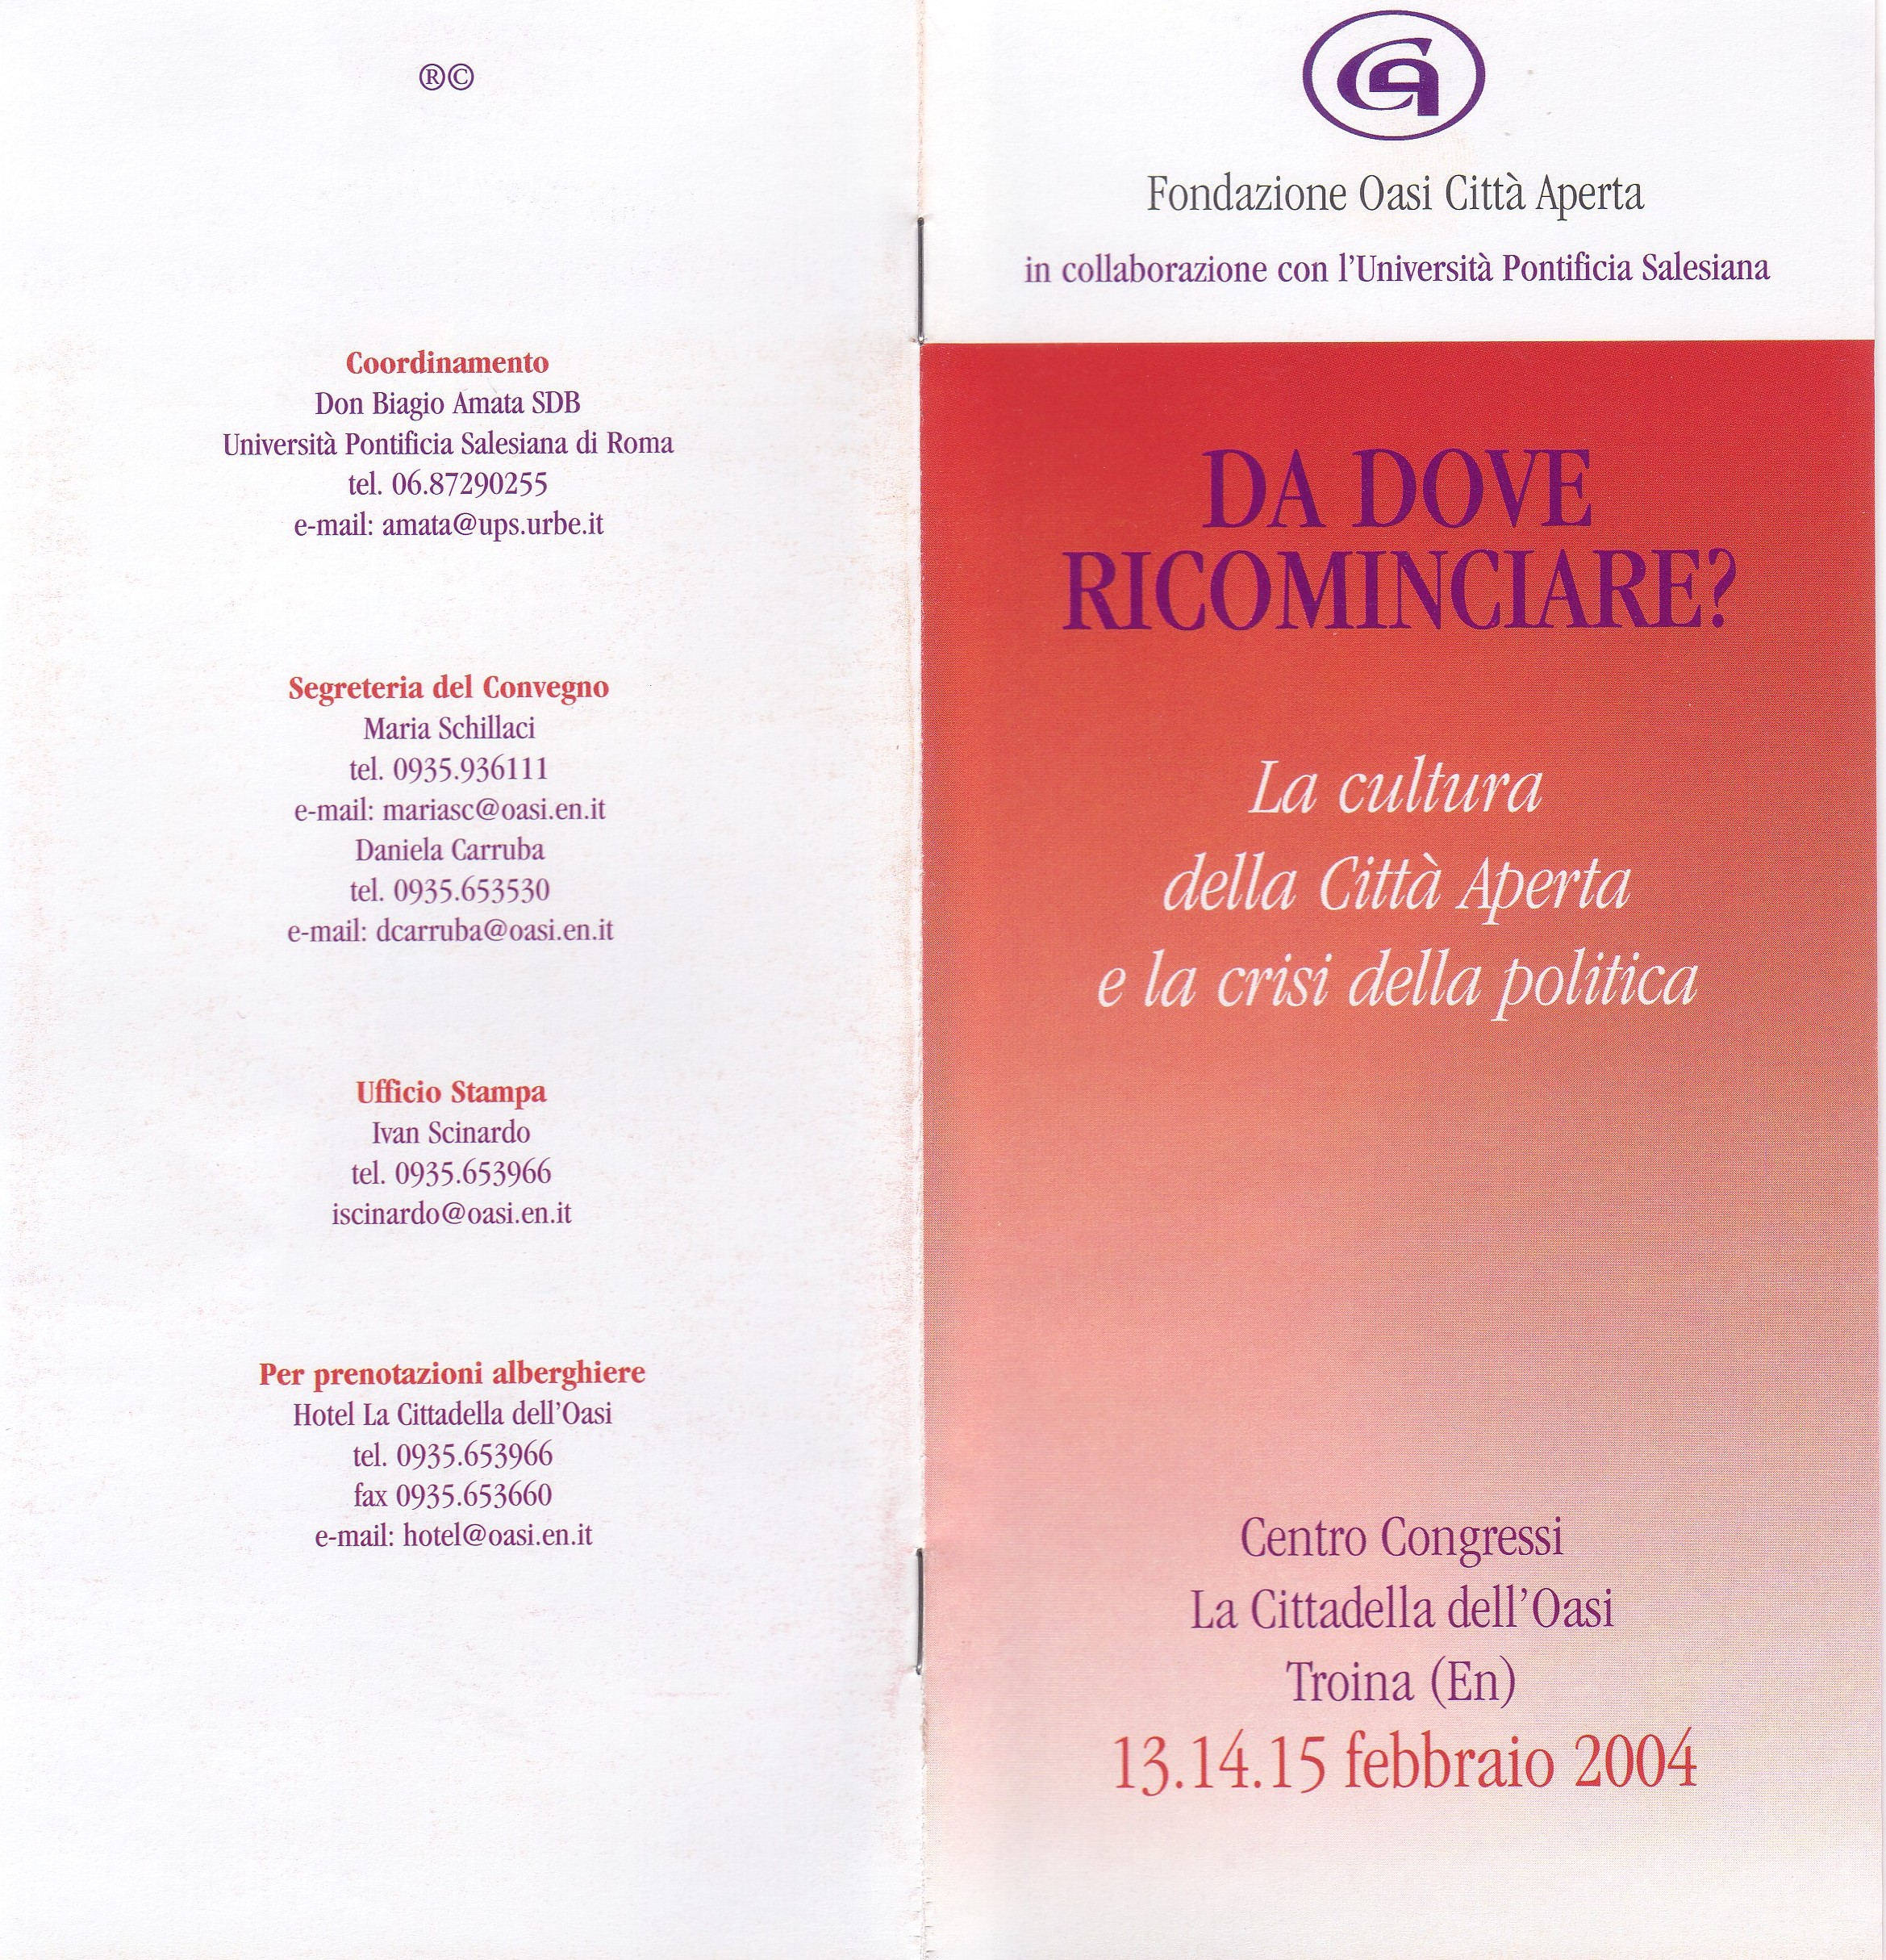

I1 convegno parte dalla constatazione che la politica è in crisi, sia sotto il profilo della partecipazione democratica che rispetto alla sua capacità di esprimere istituzioni in grado di sostenere la vita e i progetti della comunità, a livello locale ed internazionale. La politica non riesce più a orientare le dinamiche del mondo contemporaneo, ad esercitare la sua funzione di aggregazione, di rappresentanza e di controllo. Non è un caso che in Italia e nel mondo su questi meccanismi prevalgano da un lato quelli della decisionalità fondati sulla verticalizzazione e personalizzazione del potere, dall'altro quelli della pura amministrazione dell'esistente, in un contesto di valori e di priorità già dati e mai ridiscussi. La politica oggi non sembra giocare più il proprio ruolo di dare forma al corpo sociale, di rispondere alle domande della gente. La gente, d'altra parte, ha perso la fiducia nella politica, globalmente intesa. La politica oggi è insignificante. Un fattore che certamente ha contribuito allo svuotamento di senso della politica consiste nel processo di globalizzazione, oggi peraltro anche troppo invocato, che in effetti ha modificato alla base le forme di produzione e di scambio, allargando a dismisura il ruolo della dimensione economica rispetto alle altre dimensioni della vita aggregata. I1 carattere universale, immateriale, a-territoriale delle dinamiche economiche e finanziarie mondiali, mentre induce al miraggio del "villaggio globale", innesca processi di omologazione culturale, frammentazione del legame sociale ed estraniamento dai problemi collettivi.
Da dove ricominciare? All'insignificanza della politica tradizionalmente intesa fanno da contrasto alcuni nuovi fenomeni, che rappresentano in maniera spesso contraddittoria un tentativo di recuperare una coscienza condivisa sui problemi della comunità-mondo (i nuovi movimenti), nonché di ri-significare la dimensione politica a partire forse da nuove opportunità di partecipazione sul territorio (il nuovo ruolo dei municipi, le forme di economia sociale). La possibilità di rí-appropriazione dello spazio politico da parte della comunità passa in ogni caso da problematiche concrete, quali lo sviluppo del territorio, la ridefinizione di un sistema di welfare, i1 rapporto tra bene individuale e bene comune, ecc. La realtà dell'Oasi di Troina, una realtà di impegno sociale che in Sicilia (nella provincia di Enna) ha maturato un patrimonio terapeutico, scientifico, riabilitativo e di reinserimento sociale nel settore della disabilita mentale, e più in generale nel campo del disagio, rappresenta un complesso di esperienze e di persone che hanno l'ideale della "città aperta" come obiettivo di alto orizzonte del proprio lavoro. Città aperta come comunità integrata compiutamente tra deboli e forti, in cui le differenze di abilità o di qualità non dividono ma contribuiscono alla piena realizzazione di tutti i soggetti nel quadro di una vera comunità partecipata. Per questo oggi la cultura della città aperta può rappresentare una premessa valida, una idea-forza per rifondare il patto sociale. Quando parliamo di cultura della città aperta, parliamo di una cultura che parte dalla centralità della persona per ricostruire il tessuto comunitario. In questo contesto, il cristianesimo può dare un contributo per superare l'opacità della stessa politica e per contestare una sua visione meramente acquisitiva.
I1 convegno si propone di fornire elementi di riflessione in particolare al mondo politico siciliano e alle amministrazioni locali, e quindi a tutti coloro che hanno a cuore le sorti della politica in Sicilia; ma, per gli argomenti trattati e il livello degli interventi, si prefigge una risonanza nazionale.

